Pytorch学习笔记

1.验证安装完成
import torch
torch.cuda.is_available()
#有cuda就是True,没有是False

2.两个重要函数

1)dir()
dir()
dir(torch)
dir(torch.cuda)
#展示包的内容

2)help()
help()
#查看类如何使用

3.Pytorch加载数据

1）Dataset
提供一种方法获取数据和其label
传入：index
输出：Data,label

2)常见的数据组织形式
1.多种分类数据分列于多个文件夹，这些文件夹名字代表数据的标签
2.包含训练数据文件夹和标签文件夹，与训练数据同名的txt文件中含有数据的label
3.数据的标签体现在数据的文件名上

3）Dataset的使用
from torch.utils.data import Dataset
1.Dataset是一个抽象类，因此数据集类需要继承自该类
class MyDataset(Dataset)
def __init__(self):
pass
2.所有子类应当重写getitem方法，这个方法是传入index获取其数据和label
class MyDataset(Dataset)
def __getiten__(self,index):
return data,label
3.子类也可以重写len方法，该方法用于提供数据的长度
class MyDataset(Dataset)
def __len__(self):
return len(self.datadirlist)

4.Summery Writer使用

1)SummeryWriter是来自tensorboard模块的可视化工具
使用SummeryWriter时，需要下载tensorboard模块
pip install tensorboard -i https://pypi.tuna.tsinghua.edu.cn/simple

2)SummeryWriter是一个类，使用时可以传入输出文件夹
writer=SummeryWriter("logs")
#将./logs文件夹作为输出文件夹，如果没有该文件夹则创建一个

3)SummeryWriter写入单个数据
writer.add_scalar(tag:str,scalar_value,global_step:int)
#tag图名，不同图名会生成不同的图
#scalar_value，需要表达的y值
#golbal_step，需要表达的x值，注意是整数

4）SummeryWriter写入图片
writer.addimage(tag:str,image,global_step:int,dataformats)
#tag图名，不同图名会写入不同的图
#image图像文件流,可以是np.ndarray,PIL.Image,tensor三种类型
#global_step步数，可以拖动步数条显示不同图片
#dataformats,三种通道的顺序，tensor型不用指定，而ndarray型需要指定"WHC"

5.Transforms的使用

1)Transforms是来自pytorchvision包的图片处理工具
from torchvision import transforms

2)类型转换工具ToTensor
ToTensor是一个类，其中的方法是非静态的，使用时需要实例化
Trans=transforms.ToTensor()
tensorimg=Trans(img)
#img可以支持两种类型，PIL读取的Image类型和cv2读取的np.ndarray类型
补充：当类中含有魔术方法call时，如果把实例当成函数使用，则会自动调用魔术方法

3）图片拉伸工具Resize
Resize实例化时需要传入想要拉伸的大小，类型时tuple(int,int)
Reshaper=transforms.Resize(size=(300,500))
#注意这里是传入元组而不是传入两个参数
rspimg=Reshaper(tensorimg)
#魔术方法支持的tensor或PIL类型的图片
#如果没有魔术方法，也可以使用forward方法
rspimg=Reshaper.forward(tensorimg)

4)图片归一化工具Normalize
Normalize实例化时需要传入均值和标准差，三通道图片的均值和标准差是长度为3的列表
Norm=transforms.Normalize([0.5,0.5,0.5],[0.5,0.5,0.5])
image_nor=Norm(tensorimg)
#魔术方法需要填入的参数时tensor类型的图片
#如果没有魔术方法，也可以使用forward方法
image_nor=Norm.forward(tensorimg)

6.处理和使用torchvision数据集

1.示例：使用数据集CIFAR0
import torchvision
train_set=torchvision.datasets.CIFAR10(root="./dataset",train=True,download=True)
test _set=torchvision.datasets.CIFAR10(root="./dataset",train=False,download=True)
#root指定数据存放的位置，Train指定该数据集是否是训练数据集，download指定是否下载数据

2.使用自定义下载工具下载torchvision数据集
写好数据集名称
torchvision.datasets.CIFAR10()
使用Crtl+鼠标左键单击进入数据集详情
url = "https://www.cs.toronto.edu/~kriz/cifar-10-python.tar.gz"
找到下载链接，用自带的下载工具进行下载(迅雷，IDM，Motrix等)
放入root指定的对应文件夹
train_set=torchvision.datasets.CIFAR10(root="./dataset",train=True,download=True)

3.处理数据
为数据集传入transforms实例即可
from torchvision import transforms
import tochvision
Reshape=transforms.Resize((40,40))
train_set=torchvision.datasets.CIFAR10(root="./dataset",train=True,transforms=Reshape,download=True)
通过该参数，为数据集指定Transforms,函数会使用实例并且调用魔术方法进行自动处理
注：这也可能是transforms不使用静态方法的有一种考量，为了方便传入实例

7.使用DataLoader配合SummaryWriter().add_images

1.关于DataLoader
Dataloader是来自torch.data.DataLorder的类，其构造函数含有多个参数。
dataset:Dataset类型，需要加载的类
batch_size:int类型，可选参数，每个图片集的大小
shuffle:bool类型，表示数据是否打乱，默认为False
drop_last:可选参数，默认为False,如果不能整除图片组数，是否要丢弃最后的数据

2.使用DataLoader
DataLoader在建立之后，可以当成一个迭代器使用，是因为其父类定义了相关方法。
Dta=DataLoader(Dataset,batch_size=25,shuffle=True,drop_last=True)
writer=SummaryWriter("logs")
idx=0
for i in Dta:
img,target=i
writer.add_images("test",img,global_step=idx)
idx+=1

3.最终效果
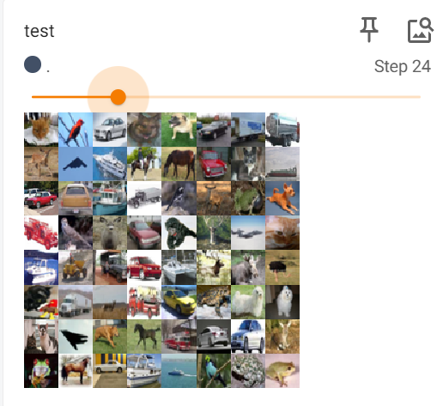

8.继承和使用torch.nn.Module

1.关于torch.nn.Module
torch.nn.Module是nn类的基本骨架，是定义torch神经网络类需要继承的父类。
torch.nn.Module实例化后会存在魔术方法call，该方法在调用该实例时会将参数传给forward函数，因此其每一个子类都应该重写forward函数。

2.使用和构建自定义神经网络
from torch.nn import Module
class Mynn(Module):
def __init__(self):
super().__init__()
#调用父类的构造函数
def forward(self,data):
data+=1
return data
customnn=Mynn()
print(customnn(10))
#输出11，调用了父类的魔法函数，使用了子类重写的forward函数

9.了解和使用卷积和卷积函数torch.nn.functional.conv2d()

1.卷积的概念
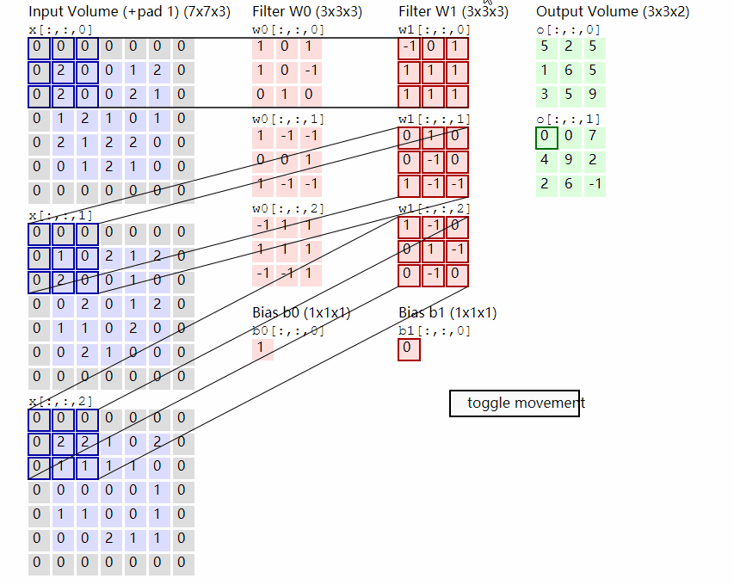
卷积包含两个部分，卷积核和数据。通过使用卷积和对数据的卷积核大小的数据不断做点乘计算，从而生成新的矩阵。

2.使用torch.nn.functional.conv2d
conv族是来自torch.nn.functional类下的方法，包含conv1d,conv2d和conv3d。
使用conv2d时，需要指定twnsor类型的卷积核。
from torch.nn.functional import conv2d
import numpy as np
from torchvision import transforms
#定义数据和卷积核
#定义转换器
transtools=transforms.ToTensor()
dataset=transtools(np.array([[1,2,9,6,7],[4,3,1,6,9],[7,4,2,6,2],[3,0,9,2,6],[3,5,7,9,0]]))
ker=transtools(np.array([[1,0,1],[0,1,1],[1,2,2]]))
#ToTensor方法接受一个np.array变量，因此我们需要将列表变量转换为np.array变量
dataset=torch.reshape(dataset,(1,1,5,5))
ker=torch.reshape(ker,(1,1,3,3))
#conv2d接受的数据有要求
output=conv2d(input=dataset,weight=ker,stride=1)
'''input: 输入张量，形状应为 (N, C_in, H_in, W_in)，其中 N 是批次大小，C_in 是输入通道数，H_in 和 W_in 分别是输入的高度和宽度。
weight: 卷积核权重张量，形状为 (out_channels, in_channels/groups, kernel_height, kernel_width)。out_channels 是输出通道数，in_channels/groups 表示每个组的输入通道数。
stride，卷积步长。'''

3.扩展：使用torch.nn.functional.conv2d对灰度图片进行卷积处理
import torchvision
import torch
from torchvision import transforms
#读取CIF数据集
dataset=torchvision.datasets.CIFAR10(root="./data",train=False,download=True)
#使用PIL转换为灰度图像
img=transforms.ToTensor()(dataset[0][0].convert('L'))
#使用reshape在不加入信息的情况下扩展一个维度
img=torch.reshape(img,[1]+list(img.shape))
#使用卷积核
ker=[[0.2,0.3,0.5],[0.2,0.6,0.2],[0.6,0.1,0.3]]
#注意卷积核的数据类型需要和图片tensor的数据类型一致，就算double与int,float数据类型卷积都会报错
ker=torch.FloatTensor(ker)
#卷积核维度扩展
ker=torch.reshape(ker,[1,1]+list(ker.shape))
#卷积
output=torch.nn.functional.conv2d(input=img,weight=ker)
#查看卷积结果
imghandled=transforms.ToPILImage()(torch.reshape(output,(1,30,30)))
imghandled.show()

10.利用Module骨架构建和使用torch.nn.Conv2d类

1.继承自Module的子类在类对象被当作函数使用时会调用子类的forward方法
import torch
class Testclass(torch.nn.Module):
def __init__(self):
super().__init__()
def forward(self,i,j,k):
print(i,j,k)
TC=Testclass()
TC(1,2,3)
#输出1 2 3

2.初始化和使用Conv2d类
class Myclass(torch.nn.Module):
def __init__(self):
super().__init__()
def forward(self,image):
self.imgconv2d=torch.nn.Conv2d(in_channels=3,out_channels=3,kernel_size=3,stride=1,padding=1)
return self.imgconv2d(image)
#in_channels表示输入的通道数，out_channels是输出的通道数，kernel_size是卷积核的大小，padding是使用边缘填充，stride是卷积步长

3.结合SummaryWriter使用神经网络类
import torch
import torchvision
from torch.utils.data import DataLoader
from torch.utils.tensorboard import SummaryWriter
class Myclass(torch.nn.Module):
def __init__(self):
super().__init__()
def forward(self,image):
self.imgconv2d=torch.nn.Conv2d(in_channels=3,out_channels=3,kernel_size=3,stride=1,padding=1)
return self.imgconv2d(image)
trans=torchvision.transforms.ToTensor()
Dataset=torchvision.datasets.CIFAR10(root="./data",train=False,download=True,transform=trans)
#由于SummaryWriter需要的是ndarray类或者tensor类，需要使用torchvision.transforms.ToTensor类进行转换
Dta=DataLoader(Dataset,batch_size=64,shuffle=True,drop_last=True)
writer=SummaryWriter("logs")
idx=0
for i in Dta:
img,target=i
img=Myclass()(img)
#在此处实例化类并且传入数据
writer.add_images("test",img,global_step=idx)
idx+=1
writer.close()

11.构建和使用torch.nn.MaxPool2d类对二维tensor数据进行池化

1.关于池化
池化和卷积的操作是类似的，池化拥有一个池化核，通过对池化核对齐的数据取最大值，从而实现最大池化效果。

2.MaxPool2d类
MaxPool3d类的初始化
#kernel_size:int类型，该参数用于指定池化核的大小。
#stride:int或tuple类型，用于指定在x,y方向池化核步进的步长。注意，该参数的默认值是kernel_size
#dilation:int类型，指定池化核的空腔大小。例如：当dilation为1且kernel_size=3时，池化核会从5*5的数据中取出9个点的最大值进行处理。
#ceil_mode:bool类型，表示是否在无法步进到kernel_size^2的数据时忽略这些数据。默认为False,表示不会忽略。
初始化类
mypool=torch.nn.MaxPool2d(kernel_size=3)

3.MaxPool2d类对象call方法只有一个必要参数
img=mypool()(img)
#要求img时tensor对象，维度为4，因此要对3通道RGB图像(3)做ToTensor和reshape变换

12.非线性激活类torch.nn.*

1.非线性激活类
非线性激活类有很多种，根据不同的论文研发。
例如：
torch.nn.ReLU()
torch.nn.Sigmoid()
这些类在初始化时不需要指定参数，在使用时会对tensor数据类型的每一个数据应用变换。

2.使用方法
from torch import ReLU
class Linearclass(torch.nn.Module):
def __init__(self):
super().__init__()
def datalinear(self,data):
Re=ReLU()
return Re(data)
该层的实质是对数据应用一个函数。

13.矩阵展开flatten和线性变换类Linear

1.矩阵展开方法flatten
flatten是能够将高维矩阵按顺序展开成一维列表的方法，其来源是torch，必要参数只有一个，必须是是tensor类型的矩阵。
import torch
data=torch.Tensor([[1,2,3],[4,5,6],[7,8,9]])
output=torch.flatten(data)
print(output)
#tensor([1., 2., 3., 4., 5., 6., 7., 8., 9.])

2.实现类似功能的reshape方法
reshape方法也是torch下的矩阵变化方法，当某维度的值为阶数写-1时，会自动推导该维度的阶数。
import torch
data=torch.Tensor([[1,2,3],[4,5,6],[7,8,9]])
output=torch.reshape(data,(1,1,-1))
print(output)
#tensor([[[1., 2., 3., 4., 5., 6., 7., 8., 9.]]])
很明显，reshape方法不会改变数据的维数。

3.线性变换类Linear
Linear类是一个和卷积类池化类类似的，初始化的必须参数只有数据大小和需求变换大小的类。
import torch
from torch import Linear
class Linearclass(torch.nn.Module):
def __init__(self):
super().__init__()
def datalinear(self,data):
Lin=Linear(64,10)
return Lin(data)
通过这种方法，64长度的tensor数据变为了10长度的。

14.使用Sequential类构建神经网络

1.Sequential类是一个可以串联类对象的torch.nn类
Sequential的参数是类的对象，要求该对象继承torch.nn.Module骨架，而且完成了forward函数的重写。

2.Sequential类的使用
例如这张图：
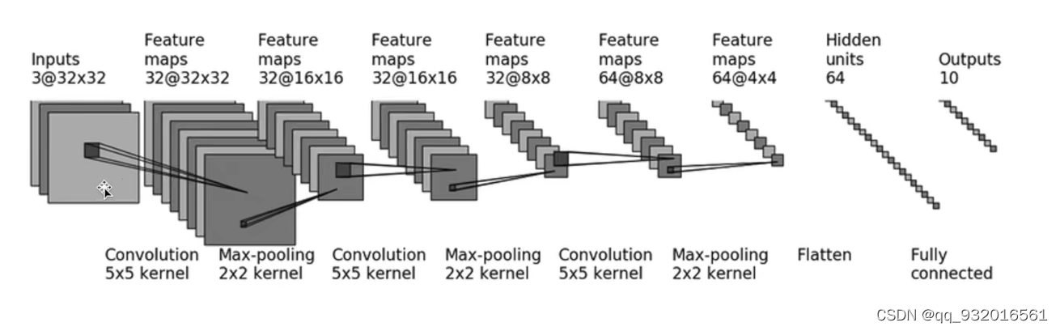
使用Sequential处理构建层
self.prenet=Sequential(
Conv2d(in_channels=3,out_channels=32,kernel_size=(5,5),padding=2),
MaxPool2d(kernel_size=2),
Conv2d(in_channels=32,out_channels=32,kernel_size=(5,5),padding=2),
MaxPool2d(kernel_size=2),
Conv2d(in_channels=32,out_channels=64,kernel_size=(5,5),padding=2),
MaxPool2d(kernel_size=2),
Flatten(),
Linear(1024,64),
Linear(64,10)
)
相当于将所有层整合到了Sequential类中。

3.SummaryWriter类结合神经网络Sequential类的使用
SummaryWriter类能够和Sequential类结合使用，在tensorboard中打印出模型的具体层数和流程。
writer=SummaryWriter("logs")
writer.add_graph(netModule,input)
效果如下图
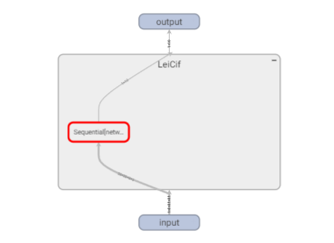

4.Sequential类调试小技巧
编写类ptn，能够打印Sequential计算过程中的数据尺寸，从而实现调试。
class prn(torch.nn.Module):
def __init__(self):
super().__init__()
def forward(self,data):
print(data.shape)
return data

15 损失函数的使用

1.注意损失函数的输入输出数据类型
不同的损失函数有着不同的输入输出数据类型。
CrossEntropyLoss类
#CrossEntropyLoss类是一个损失函数类，其初始化时没有必要参数，但是其使用时需要传入各个分类的计算概率和标签。
#该类是一个专用于衡量分类效果的类
CELoss=CrossEntryLoss()
PerLoss=CELoss(Modle(img),target)
#该类的计算原理在文档中指定了，能够使得当标签的概率越高，非标签的概率越低时，损失函数的大小越小
L1Loss类
#CrossEntropyLoss类是一个损失函数类，其初始化时没有必要参数，使用时需要传入结果tensor类和标签tensor类
#该类会计算结果和标签的绝对值差和
#其初始化时有一个可选参数reduction,默认为"mean",表示求出绝对值差和后会对样本大小求平均
#当reduction取"sum"时，只求和
LossFunc=L1Loss()
PerLoss=LossFunc(torch.Tensor([1,2,3]),torch.Tensor([2,1.1,3.3]))
#如果为reduction="sum":PerLoss=2.2
#如果为reduction="mean":PerLoss=0.73
MSELoss类
#CrossEntropyLoss类是一个损失函数类，其初始化时没有必要参数，使用时需要传入结果tensor类和标签tensor类
#该类会计算结果和标签的绝对值差平方和
LossFunc=MSELoss()
PerLoss=LossFunc(torch.Tensor([1,2,3]),torch.Tensor([2,1.1,3.3]))
#PerLoss=0.63

2.反向传播和自动求导机制
损失函数类的backward方法能够对每层神经网络求取梯度，从而为优化器更新提供依据。
LossFunc.backward()
使用该方法后，torch会对每层网络自动求梯度，并且将梯度累加到Sequential类的Module实例中各层的权重和偏置类的grad属性下，从而使得优化器能够通过step()方法取得这些属性。

16.optmizer的定义和使用

1.torch提供的部分optimizer
#SGD (Stochastic Gradient Descent): 最基础的随机梯度下降法。
torch.optim.SGD()
#Adam (Adaptive Moment Estimation): 结合了动量和自适应学习率的方法，是目前非常流行的优化器。
torch.optim.Adam()
#RMSprop (Root Mean Square Propagation): 使用平方梯度的指数移动平均来调整学习率。
torch.optim.RMSprop()

2.optimizer需要用torch.nn.Module.parameters()和学习率lr来初始化
optim=Adam(MyNet.parameters(),lr=0.01)
#lr指的是学习率,learning rate

3.optimizer的使用和运作过程
optimizer配合损失函数使用，损失函数LossFunc将自动求导结果在Backward()调用时写入每一层模型的权重和偏置类的grad参数下，当optimizer的step()方法调用时，会获取这些grad梯度以此为依据对权重调整。
由于LossFunc.backward()方法是将梯度累加到网络中，要将这些梯度在每次清零。

17.使用和修改torchvision提供的模型

1.torchvison的模型位于torchvision.models中
比如使用torchvision提供的视觉分类模型vgg19：
import torchvision
vgg19=trochvision.models.vgg19(weight="IMAGENET1K_V1",progress=True)
#这两个参数是官方文档给定的，weight表示下载的数据是否使用与训练好的模型，progress表示是否显示下载进度

2.为模型加入层
这是表示VGG模型的网络结构。
VGG(
(features): Sequential(
(0): Conv2d(3, 64, kernel_size=(3, 3), stride=(1, 1), padding=(1, 1))
(1): ReLU(inplace=True)
(2): Conv2d(64, 64, kernel_size=(3, 3), stride=(1, 1), padding=(1, 1))
(3): ReLU(inplace=True)
(4): MaxPool2d(kernel_size=2, stride=2, padding=0, dilation=1, ceil_mode=False)
(5): Conv2d(64, 128, kernel_size=(3, 3), stride=(1, 1), padding=(1, 1))
(6): ReLU(inplace=True)
(7): Conv2d(128, 128, kernel_size=(3, 3), stride=(1, 1), padding=(1, 1))
(8): ReLU(inplace=True)
(9): MaxPool2d(kernel_size=2, stride=2, padding=0, dilation=1, ceil_mode=False)
(10): Conv2d(128, 256, kernel_size=(3, 3), stride=(1, 1), padding=(1, 1))
(11): ReLU(inplace=True)
(12): Conv2d(256, 256, kernel_size=(3, 3), stride=(1, 1), padding=(1, 1))
(13): ReLU(inplace=True)
(14): Conv2d(256, 256, kernel_size=(3, 3), stride=(1, 1), padding=(1, 1))
(15): ReLU(inplace=True)
(16): Conv2d(256, 256, kernel_size=(3, 3), stride=(1, 1), padding=(1, 1))
(17): ReLU(inplace=True)
(18): MaxPool2d(kernel_size=2, stride=2, padding=0, dilation=1, ceil_mode=False)
(19): Conv2d(256, 512, kernel_size=(3, 3), stride=(1, 1), padding=(1, 1))
(20): ReLU(inplace=True)
(21): Conv2d(512, 512, kernel_size=(3, 3), stride=(1, 1), padding=(1, 1))
(22): ReLU(inplace=True)
(23): Conv2d(512, 512, kernel_size=(3, 3), stride=(1, 1), padding=(1, 1))
(24): ReLU(inplace=True)
(25): Conv2d(512, 512, kernel_size=(3, 3), stride=(1, 1), padding=(1, 1))
(26): ReLU(inplace=True)
(27): MaxPool2d(kernel_size=2, stride=2, padding=0, dilation=1, ceil_mode=False)
(28): Conv2d(512, 512, kernel_size=(3, 3), stride=(1, 1), padding=(1, 1))
(29): ReLU(inplace=True)
(30): Conv2d(512, 512, kernel_size=(3, 3), stride=(1, 1), padding=(1, 1))
(31): ReLU(inplace=True)
(32): Conv2d(512, 512, kernel_size=(3, 3), stride=(1, 1), padding=(1, 1))
(33): ReLU(inplace=True)
(34): Conv2d(512, 512, kernel_size=(3, 3), stride=(1, 1), padding=(1, 1))
(35): ReLU(inplace=True)
(36): MaxPool2d(kernel_size=2, stride=2, padding=0, dilation=1, ceil_mode=False)
)
(avgpool): AdaptiveAvgPool2d(output_size=(7, 7))
(classifier): Sequential(
(0): Linear(in_features=25088, out_features=4096, bias=True)
(1): ReLU(inplace=True)
(2): Dropout(p=0.5, inplace=False)
(3): Linear(in_features=4096, out_features=4096, bias=True)
(4): ReLU(inplace=True)
(5): Dropout(p=0.5, inplace=False)
(6): Linear(in_features=4096, out_features=1000, bias=True)
)
)
向vgg加入一个线形层，名字为linear
vgg19.add_module(name="linear",Linear(in_features=1000,out_features=10))
向vgg.classifier加入一个线性层，名字为7
vgg19.classifier.add_module(name="7",Linear(in_features=1000，out_features=10))

3.替换模型层
虽然向模型加入层很方便，但是有时候新加入的层不一定被模型传播，加入的层就变为没用的层了。
这时我们需要替换模型中有用的层。
比如以图像识别网络ResNet50，其最后的结构是这样的：
(avgpool): AdaptiveAvgPool2d(output_size=(1, 1))
(fc): Linear(in_features=2048, out_features=1000, bias=True)
当我们向modle.resnet其中加入线形层Refc，模型是这样的：
(avgpool): AdaptiveAvgPool2d(output_size=(1, 1))
(fc): Linear(in_features=2048, out_features=1000, bias=True)
(refc): Linear(in_features=1000, out_features=100, bias=True)
但是输出的时候outputs仍然是size(1,1000),说明模型没有经过该层。
那么我们可以使用：
model.fc=Sequential(Linear(in_features=2048,out_features=1000,bias=True),
Lineat(in_features=1000,out_features=100,bias=True))

16.完整的模型训练套路

1.构建Dataset
Dataset可以使用torchvision提供的数据集
Dataset=torchvision.dataset.CIFAR10(root="./data",download=True,transfer=torchvison.transforms.ToTensor())
也可以自己写Dataset数据集，使用散装的图片文件等，那么要重写getitem类和可选择重写len类
datadir = "./data/train_data_all"
class saku_dataset(Dataset):
def __init__(self, path, mode="train"):
super().__init__()
self.Dire = open("./data/targetsdir/targets.txt", "r")
self.Dire = json.load(self.Dire)
self.filedir = path
self.path = datadir + "/" + path + "/" + mode
def __getitem__(self, idx):
img = Image.open(self.path + "/" + os.listdir(self.path)[idx])
if img.mode == "RGBA":
img = img.convert("RGB")
img = torchvision.transforms.ToTensor()(img)
target = int(self.Dire[self.filedir])
return img, target
def __len__(self):
return len(os.listdir(self.path))

2.构建DataLoader
dataloader是一个数据迭代器类，要求用一个Dataset对象来初始化，有许多可选参数。
datasets_test = DataLoader(dataset=test_data, batch_size=1, shuffle=True, drop_last=True)

3.定义模型类
模型类必须是继承自nn.Module的类，为了保证其功能，要将层添加到正向传播方法forward中。
class MyModel(nn.Module):
def __init__(self):
super().__init__()
self.mod=Sequential(
...
)
def forward(self,img):
return self.mod(img)

4.定义损失函数
损失函数使用pytorch提供的损失函数即可。
LossFunc=torch.nn.CrossEntropyLoss()
在pytorch官方文档选择合适的损失函数。

5.定义优化器
在pytorch官方文档中找到合适的优化器，比如亚当Adam和梯度下降SGD等。
optim=torch.optm.Adam(model_rewriter.parameters())
亚当的必要参数只有模型类对象的parameters参数迭代器。学习率会自适应使用。

6.构建训练和测试流程
我们从训练和测试的迭代器中提取数据和标签，用于训练和测试数据。
训练数据：
for data in dataset_train:
img,target=data
#取出数据
output=model(img)
#模型处理数据
optim.zero_grad()
#清空梯度
PerLoss=LossFunc(output,target)
#计算损失
PerLoss.backward()
#反向传播叠加梯度
optim.step()
#步进优化器
测试数据：
Full_Loss=0
for data in dataset_test:
with torch.no_grad():
img,target=data
#取出数据
output=model(img)
#模型处理数据
PerLoss=LossFunc(output,target)
#计算损失
Full_Loss+=PerLoss
这是一个训练轮次的代码，我们需要训练更多轮次从而找到模型的最好表现位置。
在测试数据时可以使用SummeryWriter的add_scalar方法绘制训练损失图，从而达到最好效果。
writer.add_scalar("testloss",scalar_value=Full_Loss,global_step=epoch)
将轮数写入步数中，从而能够很好展示随着训练进程损失的变化。

